У світі все починається з мами…
Сценарій до 8 березня

Мета. Прищеплювати любов і повагу до жінки – матері, бабусі, сестрички, подруги. Виховувати в учнів естетичний смак, навички морально – етичної поведінки. Зміцнювати колектив класної родини.
Наочність. Мультимедійна презентація.
Прислів’я, написані на окремих аркушах.
Стіннівка з написом «Впізнай свою маму»
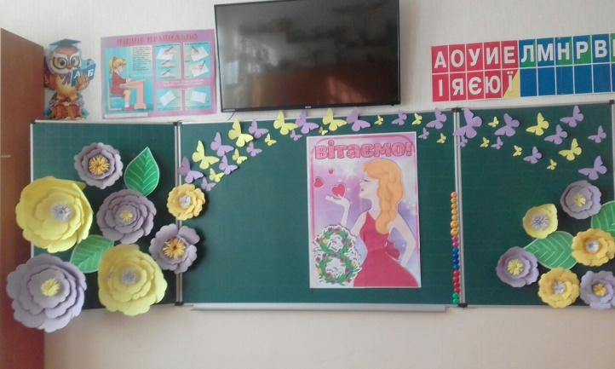
Перебіг свята
Вчитель.
- Добрий день, шановні батьки, гості! Дозвольте запросити вас на наше родинне свято, що присвячене весні, Міжнародному жіночому дню.
Жіноче свято... Воно приходить навесні із першими теплими днями.

Ведучі:
1. Добрий день!
2.Доброго дня, дорогі наші гості!
1.Дзвінкі краплинки… Перші квіти, зігріті першими сонячними променями…
Це – весна. З нею приходить на нашу планету Міжнародний жіночий день.
2.Сьогодні – теплий, сонячний, весняний день, у який треба радіти,
веселитися. Я так люблю свята... Тоді так весело, приємно, людей знайомих, родичів можна побачити, поспілкуватися з ними. До нас і бабуся приїде, я так скучила за нею...
1. А ти мені скажи, що то за свято, саме 8 березня? І чого раптом його всі святкують з таким піднесенням?
2. От чудний! Ти що не знаєш, чи прикидаєшся?
1. Знати, то знаю, нам розказувала вчителька про нього. Я питаю, чого його всі святкують з таким піднесенням, ніби інших свят не було.
2.А я тобі зараз покажу, чого таке піднесення викликає це свято у людських серцях. Ну, готовий?
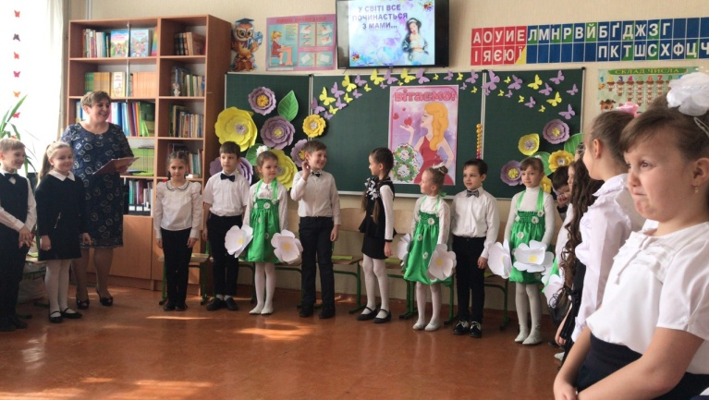
1. Сьогодні у світлому залі
Під поглядом теплих очей
Ми вас, наші мами, вітаєм
Від імені вдячних дітей!
2. Ще до того, як в цім залі
Перед мамами з’явиться
Біля дзеркала стояли
Ми хвилин, напевно, з тридцять.
3. Поправляли брюки, складки,
Щоб було усе в порядку!
І спочатку поодинці
Ну, а потім всі разом
Ми розказували вірші
Разів триста чи п’ятсот!
4. Щоб сказали наші мами
Посміхнувшись від душі:
Ой до чого ж наші діти
Гарні! І чудові всі вони.
5. Хай дзвенить повсюди пісня
Про найкращих наших мам!
Ми за все, за все на світі
Щиро дякуємо вам!
Пісня «Мамочка моя» Н.Май

6. Від чистого серця
Простими словами,
Розкажемо, друзі,
Сьогодні про маму!
7. Мамині руки щедрі, робочі
Втоми не знають зранку до ночі.
Ранком, коли ще усі спочивають,
Сонце, напевно, вони піднімають!
8. Їх теплотою щоранку зігріті
Йдуть до школи усміхнені діти.
Мамині руки завжди найтепліші
Мамине серце завжди найвірніше.
Інсценізація вірша "Чия мама краща?".
Ми з товаришем гуляли,
Ми серйозно розмовляли,
І не посварилися, а порозумілися.
- Знаєш, Вітю, мовлю я -
Краща мама - це моя!
- Ні! Сперечатись нащо?
Мусиш вірити мені:
Моя мама краща!
- Товариша любив,
Сперечатись не хотів,
І повірили тому,
Він - мені, а я - йому.
І обом приємно нам -
І мені, і Віті.
Разом:
Значить кожна з наших мам
Є найкраща в світі!

- Вірш «Мама люба, добра, мила»
ГРА "ВПІЗНАЙ МАЛЮНОК СВОЄЇ ДИТИНИ”
(Діти з портретами мам шикуються на півколо)
1 - У моєї мами – руки золоті,
Очі карі, вії – довгі і густі
2 - А моя матуся – схожа на веселку,
Бо така чудова і така весела
3 - А моя – як ніжний лісовий дзвіночок,
Ніжні в неї руки, ніжний голосочок
4 - А моя матуся гарна, як калинка
В неї – чорні брови, губки, як малинка.
5 - Моя мамочка привітна, гарна, ніжна, як весна
І ласкава і тендітна, ніби пролісок вона
6 - Ваші мами гарні, -- з вами згоден я.
Та найкраща мама все ж таки – моя!
Всі - І моя красуня!
Вчитель: Ніде правди діти, мабуть тут зібрались всі красуні світу! 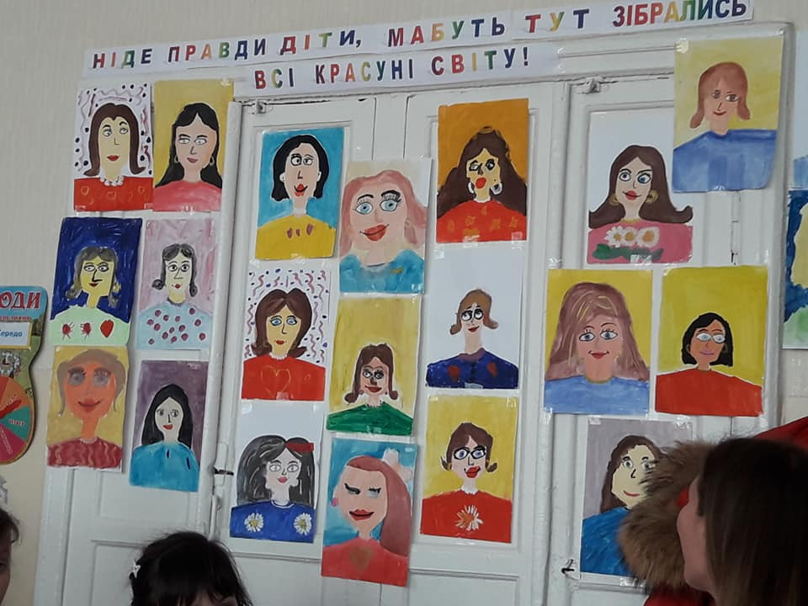
9. Кожен любить свою маму,
бо вона найкраща сама
Найдорожча нам людина –
люба мамочка єдина!
10. І тому ми вам бажаєм,
щоб як квіти ви цвіли,
Щоб завжди здорові,
гарні і щасливі ви були!

- Вірш «З 8 Березня, мамо»
Танок «Весняні квіти» 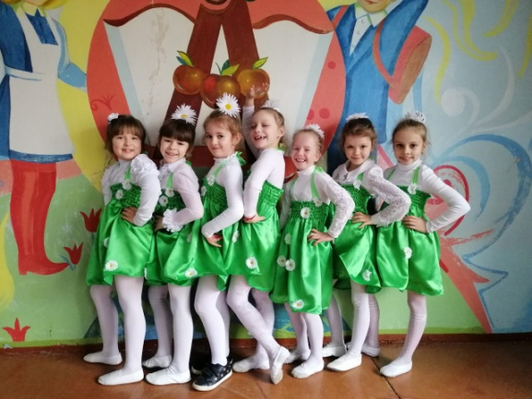
Вчитель:
- Шановні мами! Напередодні свята у нашому класі було проведено «соціологічне дослідження», яке показало, що серед мам нашого класу є мами на ім’я Олена, Катерина, Марина, Тетяна, Ірина, Галина, Вікторія, Наталя і Наталія, Світлана, Інна, Ганна, Вітана, Софія таЮлія.
На питання, що мама любить робити у вільний час, багато дітей написали:
_________________________________________________________________
____________________________________________________________________________________________________________________________________
__________________________________________________________________
__________________________________________________________________

Найкраща фірмова страва матусь – тут діти, мов домовились, написали такі страви:______________________________________________________
_________________________________________________________________
__________________________________________________________________
__________________________________________________________________
__________________________________________________________________

За що ви любите маму? _________________________________________________________________________________________________________________________________________________________________________________________________________________________________________________________________________________________________________________________________________

На питання «Що би ви хотіли подарувати своїй матусі?», діти писали
_________________________________________________________________________________________________________________________________________________________________________________________________________________________________________________________________________________________________________________________________________

Ну, а мені здається, що для кожної матусі найкращий подарунок – це здоров’я її дитини.
А зараз запрошую дві пари (учні з мамою)взяти участь у грі. Мама писатиме відповіді на запитання вчителя на фліпчарті, а учень відповідатиме вголос. Потім порівняємо результати. Перемагає та пара, яка дасть якомога більше правильних відповідей.
- Якого кольору очі у твоєї мами?
- Що мама більше любить: груші чи яблука?
- Що мамі більше подобається : прати чи прасувати?
- Де б мама хотіла провести відпустку:у горах чи біля моря?
- Чи любить мама рибалити?
Додаткові запитання:
- Чи вміє мама вишивати?
- Як звати мамину маму?
- Назви дату народження матусі.

Вчитель.
Друга гра називається „Що любить ваша дитина”
Мати і дитина стають спиною один до одного і на мої запитання тільки кивають головою (Три пари мама з дитиною)
- Чи любить ваша дитина вставати рано?
- Чи застеляє постіль?
- Чи любить їсти манну кашу?
- Чи любить читати книжки?
- Чи миє посуд?
- Чи ходить в магазин?
- Чи ділиться своїми секретами?
- Чи любить танцювати?
- Чи робить зарядку?
- Чи любить чистити зуби?
- Чи хоче йти до школи?
- Чи любить математику?
- Чи любить їсти гороховий суп?
- Чи прибирає в своїй кімнаті?
- Чи любить співати?
- Чи ходить в бібліотеку?

11. Наймиліші, найдобріші,
Дуже любимо ми вас.
А тепер прийміть скоріше
Подаруночки від нас.
(вручення подарунків)

Казка «Плакала» (пісня про маму)

Вчитель.
- Сьогодні ми вітаємо зі святом не тільки наших мам, а й улюблених наших бабусь. Бабусенько, бабця, бабуля… Яке ж воно ніжне, красиве, лагідне.
- Сьогодні на святі присутні наші бабусі, яких ми всі так шануємо і любимо.
- Правду кажуть люди6 діти – то діти, а справжні діти – це онуки.
- Бабуся! Чи є людина в світі краща? Ні!
Скільки вона пережила, але яка ніжна, яка щира. Скільки ночей вона не доспала, голублячи своїх дітей, а тепер онуків.
Подивіться в бабусині очі…Це погляд щирості добра і любові.
Бабуся, бабусенько, невтомна бджілка. Заради онуків вона віддасть усе, останньою краплиною води поділиться.

11-А. З радісним святом вітаємо
Наших бабусь дорогих.
Від щирого серця бажаємо
Здоров’я міцного,
Щастя великого всім.

12. А як жили б ми без бабусі?
Сядь, я до тебе мерщій притулюся.
Любить бабусю вся наша сім я,
Друзі великі – бабуся і я!
13.Ясно сонце світить в небі,
Веселить та гріє, -
В рідній хаті при бабусі
Кожен з нас радіє.
14. Спасибі вам знову і знов.
За вашу ласку і любов.
За те, що вдома повсякчас
Ви так турбуєтесь про нас.
15. Що нас так смачно годували,
Що нас так пильно доглядали,
Що не стуляючи очей,
Не досипали все ночей.
- Вірш «Бабуся і внук»
- Гумореска «Де беруться діти?»

16 А давайте заспіваєм
Пісню про бабусю.
І бабусі, я це знаю, -
Всі зрадіють дуже.
«Бабуся» Н.Май
Вчитель.
- Правду кажуть люди: діти – це діти, а справжні діти – це онуки.
Бабуся! Чи є людина в світі краща? Ні. Скільки вона пережила, але яка ніжна, яка щира. Скільки ночей не доспала, голублячи своїх дітей, а тепер онуків.
Вчитель.:
- Хлопці! Здається на вас можна покластися у важку хвилину. А погляньте на наших чарівних дівчаток. Вони теж чекають на привітання, бо сьогодні і їх свято.

Джентльмени:
-А що ж ми ми з вами їм подаруємо, адже сьогодні їх свято, джентльмени!
- Джентльмени, можливо подаруємо їм цукерки
-Тоді я дарую Насті
-Ні, Джентльмени…карієс їм не потрібен..не треба шкодити їх здоров’ю….
Краще ми самі їх з’ємо.
-Тоді давайте…пістолет
-Навіщо дівчині -то він
- Джентльмени, це ж не хлопці
- Сер,в мене є гарна ідея…Давайте краще дивувати…тому ,що в це жіноче свято ми цілий день не будем ображати…вранці приємні вчинки,годинні компліменти…
-А що же потім
-Дівчачі ігри
-Так,що ж нам з ними в ляльки грати
-Один день можно ж постраждати…ми ж джентльмени,чоловіки , ну,що ви згодні.
- Хто за? Ну,що ж єдиногласно…
17.Весна пробуджує від сну
Всю нашу землю чарівну.
Куди ступає – сонце сяє,
Усе навколо оживає.
18.З нею Березень іде на свято,
Щоб усіх мам, бабусь, дівчаток привітати.
А дівчатка, а дівчатка!
Як з журналу мод зійшли.
19.Як же можна не змінитись?
Адже, починається весна!
Тільки сонце, тільки квіти
І любов несе вона.
20. Дорогі наші дівчатка!
Щиро вас вітаємо.
І усякого добра
Щиро вам бажаємо!
21. Ще бажаєм дуже вам,
Стати подружками нам.
Щоб із нами ви дружили,
Нас не били, не сварили.
22. З вами весело нам всюди
І сьогодні скажем ми
Що кохати всіх вас будем
Дайте трохи підрости.
Пісня «Мы вам честно сказать хотим»

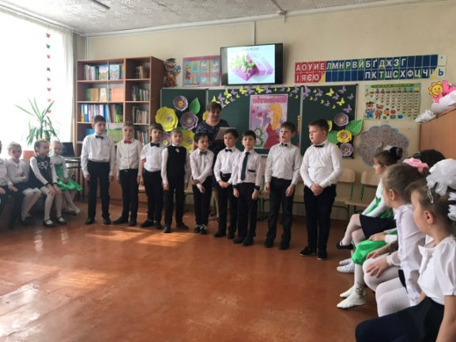
23. І посмішки, і квіти –
Усе сьогодні вам!
Тепло сердець ми, діти,
Даруєм всім жінкам.
24. Чудове свято зустрічали
Сьогодні ми разом із вами.
Із днем жіночим привітали,
Всіх вас, бабусі, сестри, мами!
25. Коли ви поруч – сонце сяє,
І веселіш птахи співають.
І кожна з вас несе тепло,
Надію, щастя і добро!

- Вірш «Батьки-чомучки»
26. Побажаєм вам 100 років жити
Без горя, сліз і без журби.
Хай з вами буде щастя і здоров’я
На многії літа і назавжди.

Вчитель.
-Низький уклін вам, наші милі, рідні, дорогі матусі і бабусі.
Діти! Кажіть своїм ненькам ласкаві слова щоднини, щогодини. І скільки не було б вам років – 5, 10 чи 50 – вам завжди потрібна мама, її ласка, погляд.

Для почуттів найкращих на Землі
Створили люди сотні добрих слів.
Таких, як щирість, ніжність,
Їх багато.

Це милосердя, спокій, чистота,
Це вірність, співчуття і доброта,
Любов, надійність.
Всіх їх не назвати!

Та і навіщо, коли є одне,
Що вмістить все це?
Слово – МАТИ!

Танок «Шалені танці»

